1. Играть соединение аккордов Т и D, T и S в Ре мажоре.
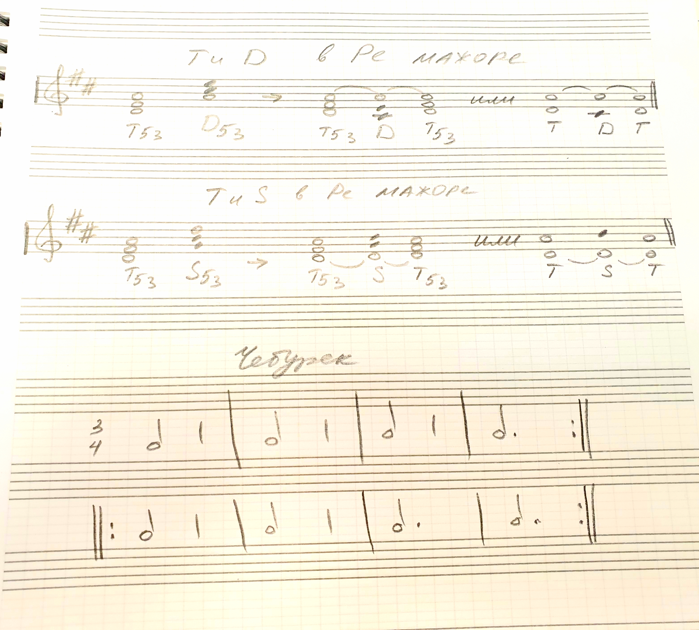

2. № 67 — выучить мелодию наизусть, дирижировать лев. рукой, ритм исполнять правой рукой. Играть с аккомпанементом (записан в учебнике карандашом, аккорды берем только на сильную долю).
3. ч5 и ум5 — играть от белых клавиш.
4. «Человек-Чебурек» — выучить слова.
Жил на свете человек,
По прозванью Чебурек,
С дочкой и сынишкой -
Пончиком и Пышкой.
Это стихотворение произносим в размере 3/4, ритм записан в тетради. Отработать одновременное дирижирование в 3/4 и исполнение ритма стихотворения.
5. Правила параллельные тональности (играть гаммы, учить ключевые знаки), интервалы (весь материал по теме интервалы) — повторяем постоянно.

